A. ŽENKLINIMAS

INFORMACIJA ANT IŠORINĖS PAKUOTĖS

KARTONO DĖŽUTĖ

1. VAISTINIO PREPARATO PAVADINIMAS

Gadovist 1,0 mmol/ml injekcinis tirpalas
Gadobutrolis

2. VEIKLIOJI (-IOS) MEDŽIAGA (-OS) IR JOS (-Ų) KIEKIS (-IAI)

1 ml injekcinio tirpalo yra 604,72 mg gadobutrolio (atitinkančio 1,0 mmol gadobutrolio; šiame kiekyje yra 157,25 mg gadolinio).

Viename 65 ml tirpalo buteliuke yra 39306,8 mg gadobutrolio.

3. PAGALBINIŲ MEDŽIAGŲ SĄRAŠAS

Pagalbinės medžiagos: kalkobutrolio natrio druska, trometamolis, 1N vandenilio chlorido rūgštis ir injekcinis vanduo.

natrii calcobutrolas, trometamolum, acidum hydrochloridum 1N, aqua ad iniectabile.

4. FARMACINĖ FORMA IR KIEKIS PAKUOTĖJE

Injekcinis tirpalas

Buteliukai
10 x 65 ml

5. VARTOJIMO METODAS IR BŪDAS (-AI)

Leisti į veną. Prieš vartojimą perskaitykite pakuotės lapelį.
Tik vienkartiniam vartojimui.

6. SPECIALUS ĮSPĖJIMAS, KAD VAISTINĮ PREPARATĄ BŪTINA LAIKYTI VAIKAMS NEPASTEBIMOJE IR NEPASIEKIAMOJE VIETOJE

Laikyti vaikams nepastebimoje ir nepasiekiamoje vietoje.

7. KITAS (-I) SPECIALUS (-ŪS) ĮSPĖJIMAS (-AI) (JEI REIKIA)

8. TINKAMUMO LAIKAS

Tinka iki <mm/MMMM>
Pirmą kartą atidarius, galima vartoti iki 24 val., jei laikoma 20 °C – 25 °C temperatūroje.

9. SPECIALIOS LAIKYMO SĄLYGOS

10. SPECIALIOS ATSARGUMO PRIEMONĖS DĖL NESUVARTOTO VAISTINIO PREPARATO AR JO ATLIEKŲ TVARKYMO (JEI REIKIA)

Vienam tyrimui nesuvartotą tirpalą reikia išmesti.

11. Lygiagretus Importuotojas

Lygiagretus importuotojas UAB „Tamro“

12. LYGIAGRETAUS IMPORTO LEIDIMO NUMERIS

Lyg. imp. Nr.: LT/L/18/0747/001

13. SERIJOS NUMERIS

Serija {numeris}

14. PARDAVIMO (IŠDAVIMO) TVARKA

Receptinis vaistinis preparatas.

15. VARTOJIMO INSTRUKCIJA

Nuplėšiamą užpildyto buteliuko etiketę užklijuokite ant paciento ligos istorijos ir įrašykite į ją preparato dozę; kitu atveju naudokite elektroninę paciento ligos istoriją (į ją reikia įrašyti preparato pavadinimą, serijos numerį ir dozę).

16. INFORMACIJA BRAILIO RAŠTU

Priimtas pagrindimas informacijos Brailio raštu nepateikti

17. UNIKALUS IDENTIFIKATORIUS – 2D BRŪKŠNINIS KODAS

2D brūkšninis kodas su nurodytu unikaliu identifikatoriumi

18. UNIKALUS IDENTIFIKATORIUS – ŽMONĖMS SUPRANTAMI DUOMENYS

PC: {numeris}
SN: {numeris}

Gamintojas: Bayer AG, Müllerstraße 178, 13353 Berlin, Vokietija

B. PAKUOTĖS LAPELIS
Pakuotės lapelis: informacija vartotojui

Gadovist 1,0 mmol/ml injekcinis tirpalas
Gadobutrolis

Atidžiai perskaitykite visą šį lapelį, prieš pradėdami vartoti šį vaistą, nes jame pateikiama Jums svarbi informacija.
- Neišmeskite šio lapelio, nes vėl gali prireikti jį perskaityti.
- Jeigu kiltų daugiau klausimų, kreipkitės į gydytoją (radiologą), skiriantį Jums Gadovist, arba ligoninės ar MRT centro personalą.
- Jeigu pasireiškė šalutinis poveikis (net jeigu jis šiame lapelyje nenurodytas), kreipkitės į gydytoją arba radiologą. Žr. 4 skyrių.

Apie ką rašoma šiame lapelyje?

1. Kas yra Gadovist ir kam jis vartojamas
2. Kas žinotina prieš vartojant Gadovist
3. Kaip vartoti Gadovist
4. Galimas šalutinis poveikis
5. Kaip laikyti Gadovist
6. Pakuotės turinys ir kita informacija

1. Kas yra Gadovist ir kam jis vartojamas

Gadovist yra kontrastinė medžiaga, naudojama galvos smegenų, nugaros smegenų ir kraujagyslių pažeidimų diagnostikai, atliekant magnetinio rezonanso tomografiją (MRT).
Be to, Gadovist gali padėti gydytojui nustatyti žinomų arba įtariamų kepenų ir inkstų pažeidimų prigimtį (gerybiniai ar piktybiniai).
Gadovist gali būti vartojamas ir pažeidimų įvertinimui, atliekant kitų kūno vietų MRT tyrimą.
Šis vaistas padidina patologinių struktūrų arba pažeidimų gaunamo vaizdo kontrastiškumą ir padeda atskirti sveiką nuo ligos pažeisto audinio.
Gadovist skirtas vartoti suaugusiesiems ir visų amžiaus grupių vaikams (įskaitant laiku gimusius naujagimius).

Kaip veikia Gadovist
MRT yra vaizdinis diagnostikos būdas, kuris rodo vandens molekulių išsidėstymą normaliuose ir nesveikuose audiniuose. Tyrimas atliekamas sudėtinga magnetų ir radijo bangų sistema. Kompiuteriu fiksuojamas aktyvumas, ir tai paverčiama vaizdais.

Gadovist leidžiamas į veną. Šis vaistas vartojamas tik diagnostikai. Jį skiria sveikatos priežiūros specialistas, turintis klinikinės MRT praktikos patirties.

2. Kas žinotina prieš vartojant Gadovist

Gadovist vartoti negalima:
- jeigu yra alergija gadobutroliui ar bet kuriai pagalbinei šio vaisto medžiagai (jos išvardytos 6 skyriuje).

Įspėjimai ir atsargumo priemonės

Prieš Jums suleidžiant Gadovist, pasakykite gydytojui, jeigu:
- Jums yra ar buvo alergija (pvz., šienligė, dilgėlinė) arba astma,
- Jums yra anksčiau buvusi reakcija į bet kokią kontrastinę medžiagą,
- labai sutrikusi Jūsų inkstų veikla,
- sergate smegenų liga, dėl kurios būna traukulių, ar kita nervų sistemos liga,
- Jums implantuotas širdies stimuliatorius arba koks nors implantas ar spaustukas, turintis geležies.

Gydytojas spręs, ar numatytą tyrimą galima atlikti, ar ne.

- Pavartojus Gadovist, gali pasireikšti į alergines panašios reakcijos, sukeliančios širdies sutrikimus, sunkumą kvėpuoti arba odos reakcijas. Galimos sunkios reakcijos. Dauguma šių reakcijų pasireiškia per pusvalandį po Gadovist vartojimo. Todėl po tyrimo Jūs būsite stebimas. Yra gauta pranešimų apie vėlyvąsias reakcijas (po kelių valandų ar dienų) (žr. 4 skyrių).

Inkstai ir kepenys
Pasakykite gydytojui, jeigu:
- sutrikusi Jūsų inkstų veikla;
- Jums atlikta kepenų persodinimo operacija arba planuojama ją atlikti.

Prieš nuspręsdamas skirti Gadovist, ypač jei esate 65 metų ar vyresnis, gydytojas gali nuspręsti atlikti kraujo tyrimą, norėdamas patikrinti, ar nesutrikusi Jūsų inkstų funkcija.

Naujagimiai ir kūdikiai
Naujagimių iki 4 savaičių amžiaus ir kūdikių iki 1 metų amžiaus inkstų funkcija yra nesubrendusi, todėl Gadovist šiems pacientams bus skiriamas tik gydytojui kruopščiai apsvarsčius.

Kiti vaistai ir Gadovist
Jeigu vartojate arba neseniai vartojote kitų vaistų arba dėl to nesate tikri, apie tai pasakykite gydytojui.

Nėštumas ir žindymo laikotarpis
Prieš vartodama bet kokį vaistą, pasitarkite su gydytoju.

Nėštumas
Pasakykite gydytojui, jeigu manote, kad esate nėščia arba galite pastoti, nes Gadovist negalima vartoti nėštumo metu, jei tai nėra neabejotinai būtina.

Žindymo laikotarpis
Pasakykite gydytojui, jei žindote kūdikį ar ruošiatės tai daryti. Gydytojas Jums patars, ar pavartojus Gadovist žindymą galima tęsti, ar laikinai nutraukti 24 valandoms.

Gadovist sudėtyje yra natrio
Vienoje vaisto dozėje (tai atitinka vidutinį vaisto kiekį, skiriamą 70 kg sveriančiam asmeniui) yra mažiau kaip 23 mg natrio, t.y. jis beveik neturi reikšmės.

- Kaip vartoti Gadovist

Gadovist sveikatos priežiūros specialistas Jums suleis maža adata į veną. Magnetinio rezonanso tomografijos tyrimą galima pradėti nedelsiant.
Po injekcijos Jus stebės mažiausiai 30 minučių.

Įprasta dozė
Jums tinkama dozė priklauso nuo kūno svorio ir vietos, kuri bus tiriama MRT.

Suaugusiesiems paprastai pakanka vieną kartą suleisti 0,1 ml/kg kūno svorio Gadovist (tai reiškia, kad žmogui, sveriančiam 70 kg, vaisto dozė yra 7 mililitrai), tačiau per 30 minučių nuo pirmosios injekcijos galima dar kartą suleisti ne daugiau kaip 0,2 ml/kg kūno svorio šio vaisto. Iš viso galima suleisti 0,3 ml/kg kūno svorio Gadovist.

Daugiau informacijos apie Gadovist skyrimą ir darbą su šiuo vaistu pateikiama pakuotės lapelio pabaigoje.

Vartojimas specialioms pacientų grupėms
Gadovist nerekomenduojama vartoti pacientams, kuriems yra sunkių inkstų funkcijos sutrikimų, ir pacientams, kuriems neseniai atlikta arba planuojama kepenų persodinimo operacija. Tačiau, jeigu Gadovist vartojimas būtinas, skenavimo metu Jums bus suleista viena Gadovist dozė, o kita šio vaisto injekcija Jums nebus leidžiama bent 7 dienas.

Vartojimas naujagimiams, kūdikiams, vaikams ir paaugliams
Visų amžiaus grupių vaikams (įskaitant laiku gimusius kūdikius) ir paaugliams visų tyrimų atvejais rekomenduojama vienkartinė gadobutrolio dozė yra 0,1 ml/kg kūno svorio) (žr. 1 skyrių).

Naujagimių iki 4 savaičių amžiaus ir kūdikių iki 1 metų amžiaus inkstų funkcija yra nesubrendusi, todėl Gadovist šiems pacientams bus skiriamas tik gydytojui kruopščiai apsvarsčius. Naujagimiams ir kūdikiams skenavimo metu turėtų būti skiriama viena dozė, antroji dozė gali būti skiriama mažiausiai po 7 parų.

Vartojimas senyviems pacientams
Jeigu esate 65 metų amžiaus ar vyresnis, dozės keisti nebūtina, tačiau gydytojas gali skirti kraujo tyrimą, kad nustatytų, ar nesutrikusi Jūsų inkstų veikla.

Ką daryti pavartojus per didelę Gadovist dozę?
Perdozavimas mažai tikėtinas, bet, jei taip atsitiktų, gydytojas gydys bet kuriuos simptomus ir galbūt taikys inkstų dializę, kad pašalintų Gadovist iš Jūsų organizmo.
Nėra įrodymų, leidžiančių teigti, kad tai padėtų išvengti nefrogeninės sisteminės fibrozės (NSF, žr. 4 skyrių) ir dializė neturi būti taikoma šiai būklei gydyti. Kai kuriais atvejais gydytojas patikrins Jūsų širdį.

Jeigu kiltų daugiau klausimų dėl šio vaisto vartojimo, keipkitės į gydytoją arba radiologą.

4. Galimas šalutinis poveikis

Šis vaistas, kaip ir visi kiti, gali sukelti šalutinį poveikį, nors jis pasireiškia ne visiems žmonėms.

Sunkiausias šalutinis poveikis (kai kuriais atvejais mirtinas arba pavojingas gyvybei) yra:
- širdies sustojimas ir sunkios į alergines panašios (anafilaktoidinės) reakcijos (įskaitant kvėpavimo sustojimą ir šoką).

Be to, pasireiškus toliau išvardytam šalutiniam poveikiui, kai kuriais atvejais pasitaikė gyvybei pavojingų arba mirtinų baigčių:
- dusulys, sąmonės praradimas, sunki į alerginę panaši reakcija, sunkus kraujospūdžio sumažėjimas, dėl kurio gali ištikti kolapsas, kvėpavimo sustojimas, skysčio atsiradimas plaučiuose, burnos ir gerklės patinimas ir sumažėjęs kraujospūdis.

Retais atvejais
- gali pasireikšti į alergines panašios reakcijos (padidėjęs jautrumas ir anafilaksija), įskaitant sunkias reakcijas (šoką). Gali prireikti skubios medicininės pagalbos.

Jei atsirastų:
- veido, lūpų, liežuvio ar gerklės tinimas,
- kosulys ir čiaudėjimas,
- taptų sunku kvėpuoti,
- niežulys,
- sloga,
- dilgėlinė,
nedelsdami pasakykite MRT skyriaus personalui. Tai gali būti pirmieji prasidedančios sunkios reakcijos požymiai. Gali tekti nutraukti tyrimą ir Jus gydyti nuo šios reakcijos.

Vėlyvos alerginės reakcijos, prasidėjusios po kelių valandų ar dienų nuo Gadovist suleidimo, pasireiškė retai. Jei šios reakcijos Jums pasireikštų, nedelsdami pasakykite gydytojui arba radiologui.

Dažniausias šalutinis poveikis (gali pasireikšti 5 arba daugiau asmenų iš 1000) yra:
- galvos skausmas, pykinimas ir svaigulys.

Dauguma šalutinių poveikių yra lengvi arba vidutinio sunkumo.

Galimas šalutinis poveikis, nustatytas klinikinių tyrimų metu, prieš registruojant Gadovist, yra išvardintas žemiau pagal dažnumą:

Dažnas (gali pasireikšti daugiau kaip 1 iš 10 asmenų):
- galvos skausmas,
- pykinimas.

Nedažnas (gali pasireikšti ne daugiau kaip 1 iš 100 asmenų):
- alerginė reakcija, pvz.:
- sumažėjęs kraujospūdis,
- dilgėlinė,
- veido tinimas,
- akių vokų tinimas (edema),
- raudonis.
Toliau išvardintų alerginių reakcijų dažnis nežinomas:
- sunki į alerginę panaši reakcija (anafilaktoidinis šokas),
- sunkus kraujospūdžio sumažėjimas, dėl kurio gali įvykti kolapsas (šokas),
- kvėpavimo sustojimas,
- skystis plaučiuose,
- sunkumas kvėpuoti (bronchų spazmas),
- lūpų pamėlynavimas,
- burnos ir gerklės tinimas,
- gerklų tinimas,
- kraujospūdžio padidėjimas,
- krūtinės skausmas,
- veido, gerklės, burnos, lūpų ir (arba) liežuvio tinimas (angioneurozinė edema),
- konjunktyvitas,
- sustiprėjęs prakaitavimas,
- kosulys,
- čiaudulys,
- deginimo pojūtis,
- blyški oda (blyškumas).
- svaigulys, skonio sutrikimas, nutirpimas ir dilgčiojimas,
- dusulys,
- vėmimas,
- odos paraudimas (eritema),
- niežulys (įskaitant viso kūno niežulį),
- bėrimas (įskaitant viso kūno bėrimą, mažas plokščias raudonas dėmeles (makulinį bėrimą), mažas, iškilusias, apribotas žaizdeles (papulinį bėrimą) ir niežintį bėrimą),
- įvairaus pobūdžio injekcijos vietos reakcijos (pvz., skysčio išsiliejimas į aplinkinius audinius, deginimo, šalčio, šilumos pojūtis, paraudimas, bėrimas, skausmas arba mėlynė injekcijos vietoje),
- karščio pojūtis.

Retas (gali pasireikšti ne daugiau kaip 1 iš 1000 asmenų):
- alpimas,
- traukuliai,
- uoslės sutrikimas,
- greitas širdies plakimas,
- palpitacija,
- burnos džiūvimas,
- bendra bloga savijauta (silpnumas),
- šalčio pojūtis.

Papildomi šalutiniai reiškiniai, apie kuriuos pranešta jau užregistravus Gadovist ir kurių dažnis nežinomas (pagal turimus duomenis jo negalima įvertinti):
- širdies sustojimas;
- gauta pranešimų apie nefrogeninės sisteminės fibrozės (NSF) atvejus (pasireiškia odos sukietėjimu, kuris taip pat gali paveikti minkštuosius bei vidaus organų audinius).

Kraujo tyrimų, rodančių inkstų funkciją (pvz., kreatinino koncentracijos padidėjimas serume), kitimai buvo pastebėti po Gadovist pavartojimo.

Pranešimas apie šalutinį poveikį
Jeigu pasireiškė šalutinis poveikis, įskaitant šiame lapelyje nenurodytą, pasakykite gydytojui arba radiologui. Apie šalutinį poveikį taip pat galite pranešti Valstybinei vaistų kontrolės tarnybai prie Lietuvos Respublikos sveikatos apsaugos ministerijos nemokamu telefonu 8 800 73568 arba užpildyti interneto svetainėje www.vvkt.lt esančią formą ir pateikti ją Valstybinei vaistų kontrolės tarnybai prie Lietuvos Respublikos sveikatos apsaugos ministerijos vienu iš šių būdų: raštu (adresu Žirmūnų g. 139A, LT-09120 Vilnius), nemokamu fakso numeriu 8 800 20131, el. paštu NepageidaujamaR@vvkt.lt, taip pat per Valstybinės vaistų kontrolės tarnybos prie Lietuvos Respublikos sveikatos apsaugos ministerijos interneto svetainę (adresu http://www.vvkt.lt). Pranešdami apie šalutinį poveikį galite mums padėti gauti daugiau informacijos apie šio vaisto saugumą.

5. Kaip laikyti Gadovist

Šį vaistą laikykite vaikams nepastebimoje ir nepasiekiamoje vietoje.

Šiam vaistiniam preparatui specialių laikymo sąlygų nereikia.

Pirmą kartą atidarius, galima vartoti iki 24 val., jei laikoma 20–25 °C temperatūroje.

Ant dėžutės, flakono buteliuko, užpildyto švirkšto arba užtaiso etiketės po „EXP“ nurodytam tinkamumo laikui pasibaigus, šio vaisto vartoti negalima. Vaistas tinkamas vartoti iki paskutinės nurodyto mėnesio dienos.

Šis vaistinis preparatas yra skaidrus, bespalvis arba gelsvas tirpalas. Jei pastebėjote žymių spalvos pakitimų, dalelių arba jei pažeista pakuotė, šio vaisto vartoti negalima.

Vaistų negalima išmesti į kanalizaciją arba su buitinėmis atliekomis. Nereikalingus vaistus išmes sveikatos priežiūros specialistas. Šios priemonės padės apsaugoti aplinką.

- Pakuotės turinys ir kita informacija

Gadovist sudėtis
- Veiklioji medžiaga yra gadobutrolis.

Viename mililitre injekcinio tirpalo yra 604,72 mg gadobutrolio (atitinkančio 1,0 mmol/ml gadobutrolio; šiame kiekyje yra 157,25 mg gadolinio).

Viename 65 ml tirpalo buteliuke yra 39306,8 mg gadobutrolio.

- Pagalbinės medžiagos yra kalkobutrolio natrio druska (žr. 2 skyrių), trometamolis, 1N vandenilio chlorido rūgštis ir injekcinis vanduo.

Gadovist išvaizda ir kiekis pakuotėje

Gadovist yra skaidrus, bespalvis ar gelsvas injekcinis tirpalas.

Pakuočių turinys:
10 buteliukų, kuriuose yra po 65 ml injekcinio tirpalo (100 ml talpos buteliuke).

Pakuotės turinys:
10 buteliukų, kuriuose yra po 65 ml injekcinio tirpalo.

Registruotojas eksportuojančioje valstybėje
Bayer AG
Kaiser-Wilhelm-Allee 1
51373 Leverkusen
Vokietija

Gamintojas
Bayer AG, Müllerstraße 178, 13353 Berlin, Vokietija

Lygiagretus importuotojas
UAB „Tamro“
9-ojo Forto g. 70,
LT-48179 Kaunas
Lietuva

Šis pakuotės lapelis paskutinį kartą peržiūrėtas 2018-10-11

Išsami informacija apie šį vaistą pateikiama Valstybinės vaistų kontrolės tarnybos prie Lietuvos Respublikos sveikatos apsaugos ministerijos tinklalapyje http://www.vvkt.lt/

--------------------------------------------------------------------------------------------------------------------------

Toliau pateikta informacija skirta tik sveikatos priežiūros specialistams:

- Sutrikusi inkstų veikla

Prieš Gadovist vartojimą visiems pacientams rekomenduojama atlikti laboratorinius tyrimus, ištirti dėl inkstų funkcijos sutrikimų.

Vartojant kai kuriuos gadolinio turinčius kontrastinius preparatus pacientams, kuriems yra
ūminis arba lėtinis sunkus inkstų funkcijos sutrikimas (glomerulų filtracijos greitis GFG <30 ml/min/1,73 m²), buvo gauta pranešimų apie nefrogeninę sisteminę fibrozę (NFS). Pacientai, kuriems atliekama kepenų transplantacija, priklauso padidėjusios rizikos grupei, kadangi šioje grupėje yra didelis ūminio inkstų nepakankamumo pasireiškimo dažnis. Kadangi yra tikimybė, kad vartojant Gadovist gali pasireikšti NFS, todėl pacientams, kuriems yra sunkus inkstų funkcijos sutrikimas, ir pacientams perioperacinio kepenų transplantacijos laikotarpio metu galima skirti Gadovist tik kruopščiai įvertinus naudos ir rizikos santykį ir tik tada, kai diagnostinė informacija būtina ir jos neįmanoma gauti taikant nekontrastinį magnetinio rezonanso (MRT) tyrimą. Jei Gadovist vartoti būtina, dozė neturi viršyti 0,1 mmol/kg kūno svorio. Skenavimo metu vartoti daugiau negu vieną dozę draudžiama. Duomenų apie kartotinį vartojimą nepakanka, todėl Gadovist injekcijas kartoti draudžiama, nebent intervalas tarp injekcijų yra ne mažesnis kaip 7 paros.

Kadangi senyvame amžiuje gali sumažėti Gadovist klirensas, 65 metų amžiaus ir vyresnius pacientus yra ypač svarbu ištirti dėl inkstų funkcijos sutrikimų.

Netrukus po Gadovist vartojimo hemodializė gali padėti pašalinti Gadovist iš organizmo. Nėra įrodymų, kad hemodializė yra veiksminga NSF gydymui arba prevencijai pacientams, kuriems hemodializė dar neatliekama.

Nėštumas ir žindymo laikotarpis
Gadovist nėštumo metu vartoti negalima, nebent moters klinikinė būklė yra tokia, kad jai reikia gadobutrolio skirti.

Gydytojas ir žindyvė turi nuspręsti, ar žindymą galima tęsti, ar jį nutraukti 24 valandoms po Gadovist vartojimo.

- Traukuliai
Kaip ir su kitomis gadolinio turinčiomis kontrastinėmis medžiagomis, reikia imtis atsargumo priemonių tiriant ligonius, kurių žemas traukulių slenkstis.

- Padidėjusio jautrumo reakcijos
Kaip ir kitos intraveninės kontrastinės medžiagos, Gadovist yra siejamas su anafilaktoidinėmis ar padidėjusio jautrumo arba kitomis idiosinkrazinėmis reakcijomis, kurios pasireiškia širdies – kraujagyslių, kvėpavimo sistemos arba odos simptomais. Šios reakcijos gali būti sunkios, įskaitant šoką. Širdies – kraujagyslių ligomis sergantiems pacientams yra labiau tikėtinos nepalankios ir netgi mirtinos sunkių padidėjusio jautrumo reakcijų baigtys.

Padidėjusio jautrumo reakcijų rizika gali būti didesnė šiais atvejais:
- jei anksčiau buvo reakcija į kontrastinę medžiagą,
- anamnezėje – bronchų astma,
- anamnezėje – kitos alerginės būklės.

Pacientams, turintiems polinkį alergijai, sprendimą skirti Gadovist reikia priimti ypač kruopščiai įvertinus naudos ir rizikos santykį.

Dauguma šių reakcijų pasireiškia per pusvalandį po vaistinio preparato vartojimo. Todėl po procedūros rekomenduojama stebėti pacientą.

Reikia turėti vaistinių preparatų, būtinų padidėjusio jautrumo reakcijai gydyti, ir būti pasiruošus taikyti skubios pagalbos priemones.

Retais atvejais pasitaikė vėlyvųjų reakcijų (po kelių valandų ar parų).

Perdozavimas
Netyčia perdozavus preparato, kaip atsargumo priemonė rekomenduojamas širdies ir kraujagyslių veiklos stebėjimas (įskaitant EKG) ir inkstų funkcijos sekimas.

Perdozavimo atveju pacientams, kurių sutrikusi inkstų funkcija, Gadovist galima pašalinti hemodializės būdu. Apytikriai 98 % kontrasto yra pašalinama iš organizmo atlikus 3 dializės seansus. Tačiau įrodymų, kad hemodializė tinka nefrogeninės sisteminės fibrozės (NSF) prevencijai, nėra.

Prieš atliekant injekciją
Šis preparatas skirtas tik vienkartiniam vartojimui.
Gadovist yra skaidrus, bespalvis ar gelsvas tirpalas. Prieš vartojant kontrastinę medžiagą būtina patikrinti vizualiai. Jei esama žymių spalvos pakitimų, jei atsiranda dalelių ar pažeidžiama pakuotė, Gadovist naudoti negalima.

Vartojimo instrukcija
Flakonai/ buteliukai
Gadovist galima įtraukti į švirkštą iš flakono/ buteliuko tik prieš pat tyrimą.
Guminio kamščio negalima pradurti daugiau kaip vieną kartą.
Vieno tyrimo metu nepanaudotą kontrastinę medžiagą reikia išmesti.
Jei šį vaistinį preparatą ketinama naudoti taikant automatinę vartojimo sistemą, jos tinkamumas šiam preparatui turi būti įrodytas gamintojo. Turi būti griežtai laikomasi visų papildomų atitinkamos įrangos gamintojo nurodymų,

Užpildyti švirkštai
Užpildytą švirkštą reikia išimti iš pakuotės ir paruošti injekcijai prieš pat tyrimą.
Smaigalio gaubtelį reikia nuimti nuo užpildyto švirkšto prieš pat tyrimą.

Stikliniai švirkštai
RANKINIU BŪDU ATLIEKAMA INJEKCIJA
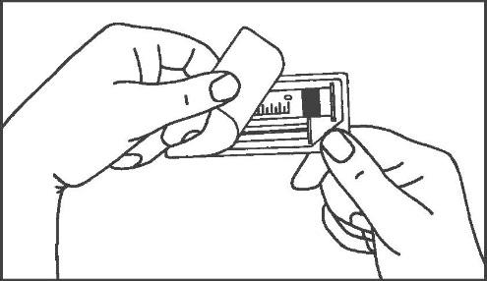 |  | 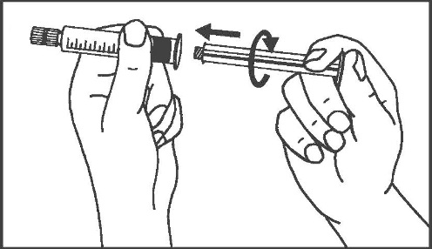
1. Atidarykite pakuotę |  | 2. Ant švirkšto užsukite stūmoklį
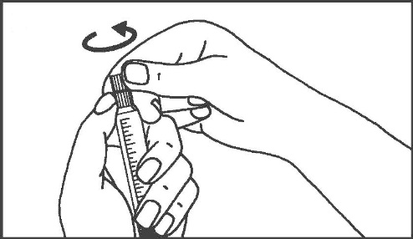 |  | 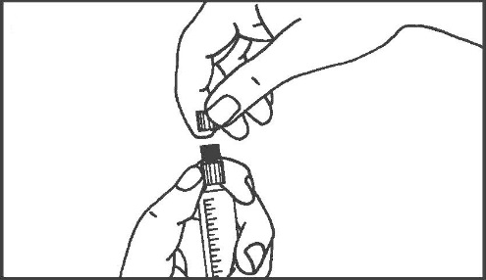
3. Sukdami nulaužkite apsauginį dangtelį |  | 4. Nuimkite apsauginį dangtelį
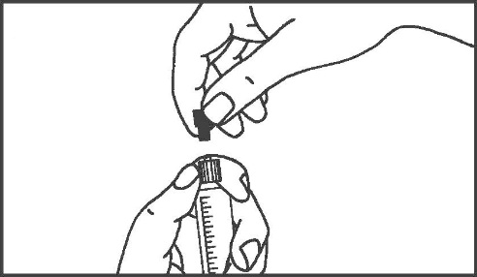 |  | 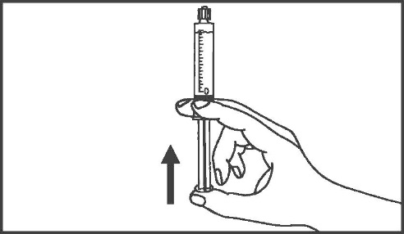
5. Nuimkite guminį kamštį |  | 6. Pašalinkite iš švirkšto orą

Plastikiniai švirkštai
RANKINIU BŪDU ATLIEKAMA INJEKCIJA |  | Elektroniniu injektoriumi atliekama injekcija
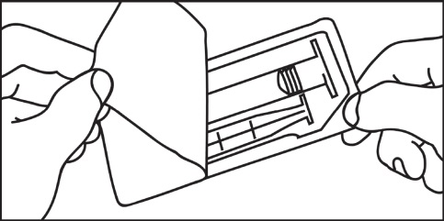
1. Atidarykite pakuotę |  | 1. Atidarykite pakuotę
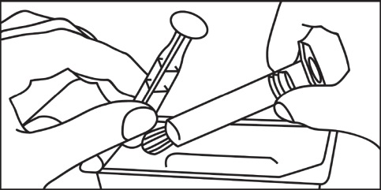 |  | 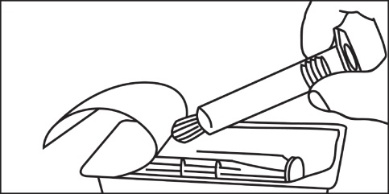
2. Išimkite švirkštą ir stūmoklį iš pakuotės |  | 2. Išimkite švirkštą iš pakuotės
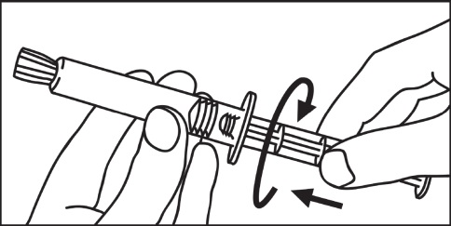 |  | 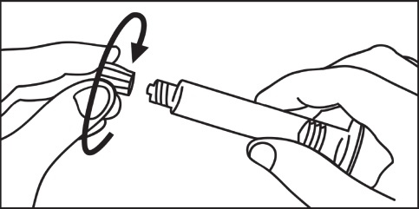
3. Sukdami pagal laikrodžio rodyklę įstatykite stūmoklį į švirkštą |  | 3. Atsukite dangtelį
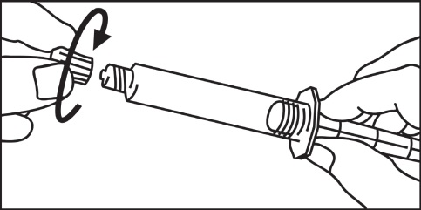 |  | 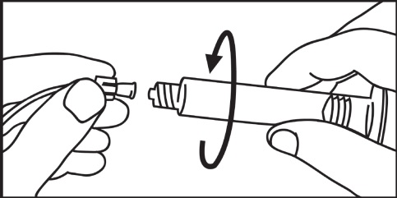
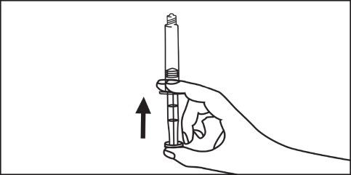  4. Atsukite dangtelį |  | 4. Švirkšto antgalį pritvirtinkite prie vamzdelių sistemos pagal laikrodžio rodyklę ir toliau vykdykite prietaiso gamintojo pateiktus nurodymus
5. Pašalinkite iš švirkšto orą

Užtaisai
Kontrastinę medžiagą turi švirkšti kvalifikuoti darbuotojai, laikydamiesi reikiamų procedūrų ir naudodami tinkamą įrangą.
Atliekant visas injekcijas su kontrastinėmis medžiagomis, reikia laikytis sterilumo technikos.
Kontrastinę medžiagą reikia švirkšti MEDRAD Spectris® tipo inžektoriumi. Būtina laikytis prietaiso gamintojo nurodymų.

Vieno tyrimo metu nesunaudotą tirpalą reikia sunaikinti, laikantis vietinių reikalavimų.

Tinkamumo laikas pirmą kartą atidarius pakuotę
Vieno tyrimo metu nesuvartotą injekcinį tirpalą reikia išmesti. Įrodyta, kad cheminis, fizinis ir mikrobiologinis stabilumas 20–25 °C temperatūroje išlieka 24 valandas. Vertinant mikrobiologiniu požiūriu, preparatą reikia suvartoti nedelsiant. Jei jis nesuvartojamas nedelsiant, už saugojimo laiką ir sąlygas prieš vartojant preparatą yra atsakingas vartotojas.

Nuplėšiama flakonų/ buteliukų / švirkštimo priemonių etiketė turi būti užklijuojama ant paciento ligos istorijos, kad būtų išsaugota informacija apie vartotas gadolinio turinčias kontrastines medžiagas. Taip pat turi būti įrašytas vartotos dozės dydis. Jeigu naudojama elektroninė paciento ligos istorija, į ją reikia įrašyti preparato pavadinimą, serijos numerį ir dozę.

Dozavimas

Reikia vartoti mažiausią dozę, kuri diagnostikos tikslais pakankamai sustiprina kontrastiškumą. Dozę reikia apskaičiuoti pagal paciento kūno svorį, ir ji turi neviršyti kilogramui kūno svorio rekomenduojamos dozės, kaip nurodyta šiame skyriuje.

• Suaugusiems
CNS indikacijos
Rekomenduojamoji dozė suaugusiems yra 0,1 mmol kilogramui kūno svorio (mmol/kg). Tai atitinka 0,1 ml/kg 1,0 mol tirpalo.

Jei pagal klinikinius duomenis labai panašu, kad yra pokyčių, nors MRT kontrastiškumas yra normalus, arba jei tikslesni duomenys galėtų turėti įtakos ligonio gydymui, per 30 minučių po pirmosios injekcijos galima papildomai sušvirkšti 0,1 ar 0,2 mmol/kg kūno svorio injekciją.

Viso kūno MRT (išskyrus MRA)
Paprastai pakanka vartoti 0,1 ml/kg kūno svorio Gadovist, kad būtų atsakyti klinikiniai klausimai.

Atliekant magnetinio rezonanso angiografiją (MRA)
Tiriant vieną apžvalgos lauką: ligoniams, sveriantiems mažiau nei 75 kg, – 7,5 ml, sveriantiems 75 kg ar daugiau – 10 ml (tai atitinka 0,1–0,15 mmol/kg kūno svorio).
Tiriant daugiau kaip vieną apžvalgos lauką: ligoniams, sveriantiems mažiau nei 75 kg, – 15 ml, sveriantiems 75 kg ar daugiau – 20 ml (tai atitinka 0,2–0,3 mmol/kg kūno svorio).

• Vaikų populiacijai
Visų amžiaus grupių vaikams (įskaitant laiku gimusius naujagimius) visų indikacijų atvejais rekomenduojama gadobutrolio dozė yra 0,1 mmol/kg kūno svorio (tai atitinka 0,1 ml/kg kūno svorio) (žr. 1 skyrių).

Naujagimių iki 4 savaičių amžiaus ir kūdikių iki 1 metų amžiaus inkstų funkcija yra nesubrendusi, todėl Gadovist šiems pacientams gali būti skiriamas tik gydytojui kruopščiai apsvarsčius, skiriant dozes, neviršijančias 0,1 mmol/kg kūno svorio. Skenavimo metu neturėtų būti skiriama daugiau kaip viena dozė. Informacijos apie kartotinį vartojimą trūksta, todėl Gadovist injekcijų kartoti negalima, nebent intervalas tarp injekcijų yra ne mažesnis kaip 7 paros.

Tyrimas
Reikiama dozė švirkščiama greita srove (boliusu) į veną. Tirti galima pradėti iš karto po injekcijos (atsižvelgiant į impulsų seką ir tyrimo protokolą).

Atliekant MRA, signalas geriausiai sustiprinamas, kai medžiaga pirmą kartą slenka arterijomis, o CNS indikacijoms – pirmąsias 15 minučių po injekcijos (laikas priklauso nuo audinių rūšies ir pakitimų pobūdžio).

Kontrastiniam tyrimui ypač tinka T1- sekos režimas.

Daugiau informacijos apie Gadovist vartojimą yra pateikta 3 skyriuje.

